Объединение «Школа юного дизайнера»
Тема: «Мозаичная пластилинография» (для дошкольного возраста 5-7 лет).
Мозаичная пластилинография - изображение лепной картины с помощью шариков из пластилина. Данная техника является самой простой в пластилинографии, так как все элементы скатываются в шарик. Самое главное подбирать красивые цвета и аккуратно заполнить рисунок, не выходя за контуры.
- Нарисуйте эскиз. Используйте плотную бумагу для фона, в противном случае тяжесть пластилина не позволит вам поднять вашу будущую картину.
- Теперь подготовим пластилин для поделки. Возьмите нужные цвета и скатайте из них шарики, раскатайте длинные жгутики.
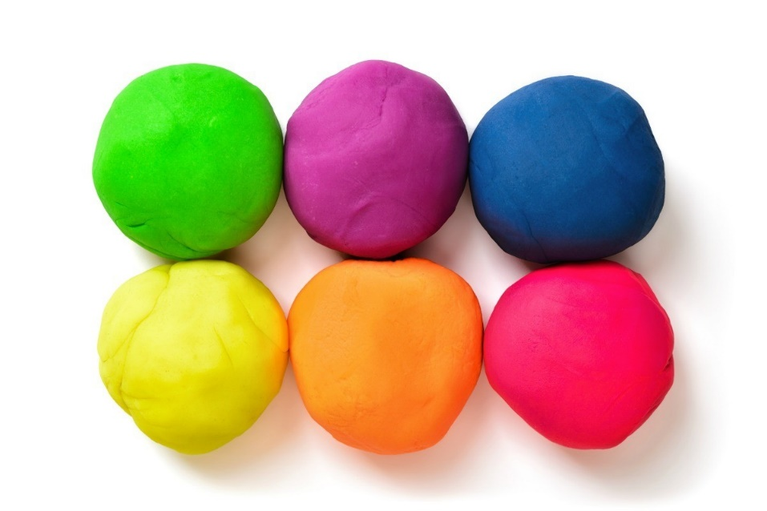
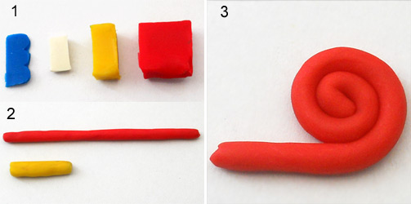

3. Располагать их на горизонтальной поверхности, заполняя поверхность изображаемого объекта, соответствующего цвета. Слегка прижать.
